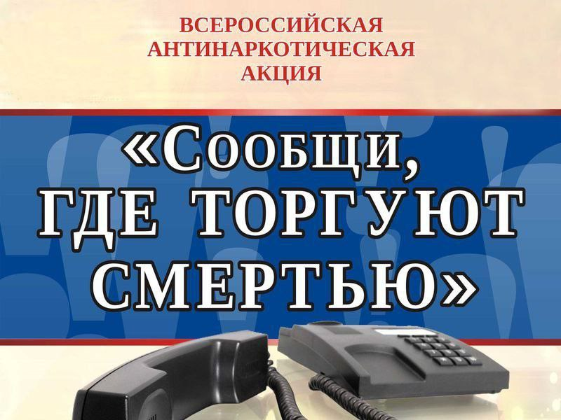

Профилактика наркологических расстройств  является приоритетным направлением в деятельности Министерства здравоохранения  
и наркологической службы Омской области. Система межведомственного взаимодействия в профилактике наркологических расстройств позволяет реализовать противодействие спросу на психоактивные вещества, способствует снижению заболеваемости и распространенности наркологических расстройств и сопутствующих заболеваний, снижению численности «группы риска» и тяжести медико-социальных последствий.

Ежегодно Министерство здравоохранения Омской области  
и наркологическая служба региона принимает участие в **Общероссийской акции «Сообщи, где торгуют смертью»,**которая проводится Министерством внутренних дел России совместно с федеральными органами исполнительной власти и органами исполнительной власти субъектов Российской Федерации.

Цель акции – привлечение общественности к участию в противодействии незаконному обороту наркотиков, сбор и проверка значимой оперативной информации, оказание квалифицированной помощи и консультаций по вопросам лечения и реабилитации лиц  
с наркологическими заболеваниями.

**В период с 24 марта по 4 апреля 2025 года состоится 1 этап Общероссийской акции «Сообщи, где торгуют смертью».**

Информацию по незаконному обороту наркотиков, их немедицинскому потреблению на территории Омской области можно передать по телефону доверия УМВД: «02» круглосуточно, анонимно.

Получить информацию, квалифицированную консультацию и помощь  
по вопросам лечения всех видов зависимостей можно получить по телефонам БУЗОО «Наркологический диспансер»:

Телефоны  (круглосуточные)  
по вопросам лечения наркологических зависимостей:  
для взрослого населения телефон: 8 (3812) 539-483

для детского населения телефон: 8 (3812) 360-860

«Горячая линия» по лечению всех видов зависимости  
телефон: 8 (3812) 348-003

Лечение ВСЕХ видов зависимостей  
БЕСПЛАТНО, а также АНОНИМНО